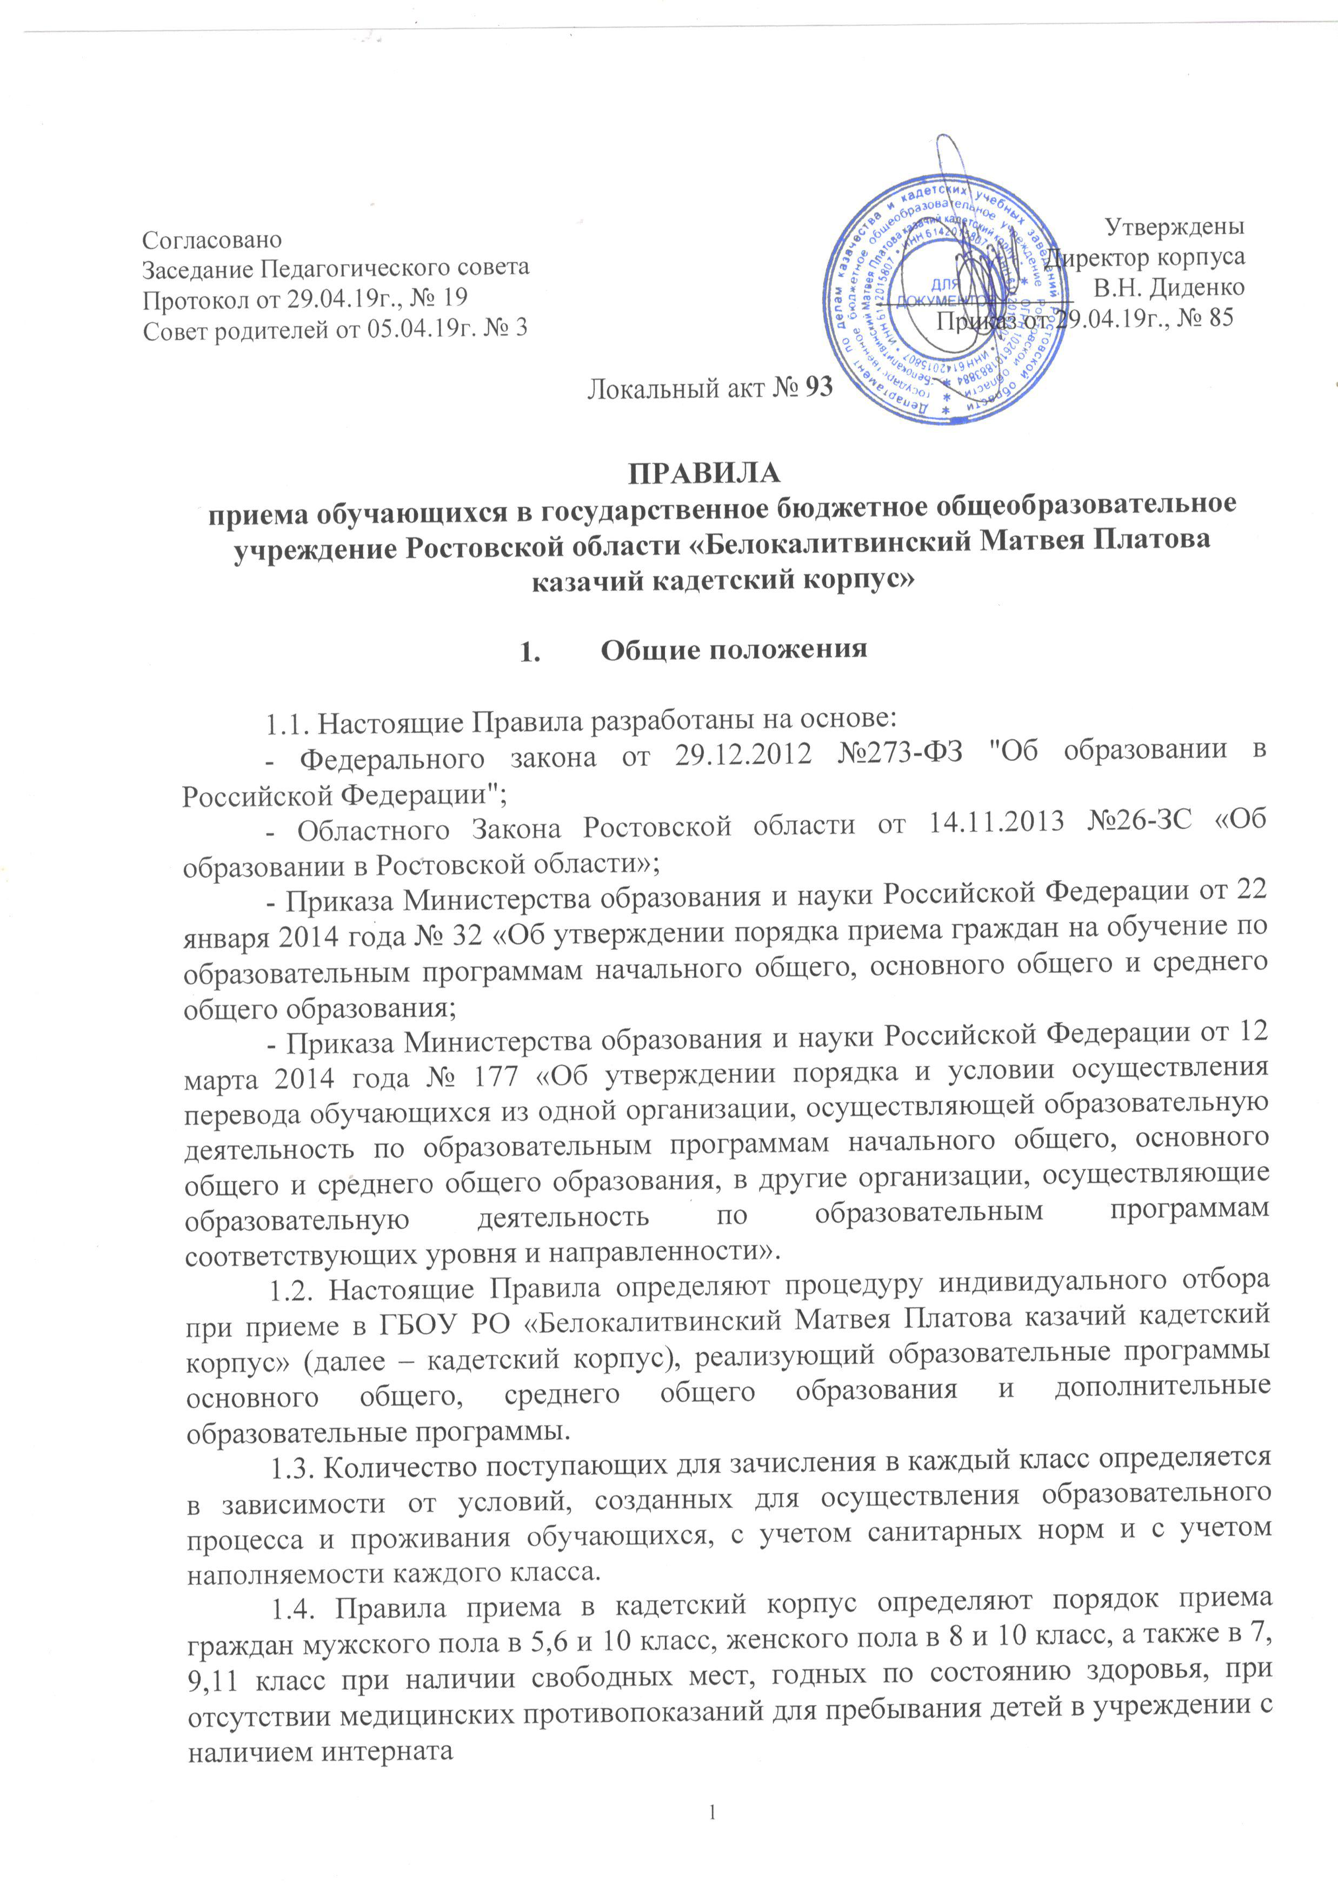
2. Общий порядок приема в состав обучающихся кадетского корпуса

2.1. Прием поступающих в кадетский корпус включает:
— приём в 5-й класс для обучения по программам основного общего образования детей, закончивших обучение по программе начального общего образования в общеобразовательных организациях в году поступления;
— приём в 6-й класс для обучения по программам основного общего образования детей, закончивших обучение по программе 5 класса в общеобразовательных организациях в году поступления;
— приём в 7-8, 9 классы обучающихся из общеобразовательных организаций допускается в индивидуальном порядке, при наличии свободных мест в течение учебного года;
— приём в 10-й класс для обучения по программам среднего общего образования, закончивших обучение по программе основного общего образования в общеобразовательных организациях в году поступления.
2.2. Белокалитвинский кадетский корпус информирует поступающих, родителей (законных представителей) поступающих о количестве свободных мест, сроках, времени, месте подачи заявлений и процедуре индивидуального отбора поступающих, путем размещения информации на официальном сайте информационно-телекоммуникационной сети «Интернет», на информационных стенах кадетского корпуса не позднее десяти календарных дней до начала индивидуального отбора.
2.3. В кадетском корпусе для проведения индивидуального отбора создаются комиссия по индивидуальному отбору (далее – приемная комиссия) и апелляционная комиссия.
Состав, порядок формирования и работы приемной комиссии и апелляционной комиссии устанавливается локальными нормативным актом кадетского корпуса. В состав апелляционной комиссии не могут входить члены приемной комиссии.
2.4. Приемная комиссия состоит из числа руководителей, педагогических работников, осуществляющих обучение по соответствующим предметам, а также представителей коллегиальных органов управления кадетского корпуса. Персональный состав приемной комиссии утверждается приказом директора кадетского корпуса.
На приемную комиссию возлагаются следующие функции:
- ознакомление родителей (законных представителей) с Уставом, с лицензией на право осуществления образовательной деятельности, свидетельством о государственной аккредитации, с образовательными программами и другими документами, регламентирующими деятельность кадетского корпуса.
- ознакомление родителей (законных представителей) с Перечнем временных противопоказаний по состоянию здоровья для поступления в кадетский корпус);
- прием заявлений и необходимых документов от
родителей (законных представителей), регистрация заявлений, рассмотрение поданных документов и выдача заявителю расписки с указанием перечня представленных документов;
- уведомление заявителей в течение 3-х рабочих дней о допуске поступающих к прохождению индивидуального отбора либо об отказе в допуске (с указанием оснований отказа) к индивидуальному отбору, в письменной форме или в форме электронного документа;
- организация и проведение индивидуального отбора поступающих;
- формирование рейтинга и списка поступающих.».
2.5. Для участия в прохождении индивидуального отбора родители(законные представители) поступающего (далее – заявители) подают в приемную комиссию заявление, по форме согласно приложению к настоящему Порядку, в сроки приема заявлений, установленные кадетским корпусом.
2.6. В заявлении указываются следующие сведения:
- фамилия, имя, отчество (последнее – при наличии) поступающего;
- дата и место рождения поступающего;
- место проживания поступающего, контактная информация: почтовый адрес, номер телефона, адрес электронной почты заявителя (при наличии); выбранный заявителем способ получения информации от кадетского корпуса;
- фамилия, имя, отчество (последнее – при наличии) родителя (законного представителя) поступающего;
- класс для приема поступающего;
- согласие на обработку персональных данных и опубликование рейтинга поступающих с указанием ФИО, результата индивидуального отбора, на официальном сайте кадетского корпуса в информационно-телекоммуникационной сети «Интернет».
2.7. К заявлению прилагаются следующие документы поступающего:
1) копия личного дела со школы;
2) документ о результатах текущего контроля успеваемости и промежуточной аттестации поступающего (выписка из классного журнала), подписанный руководителем и заверенный печатью образовательной организацией, в которой проходил обучение поступающий, либо в случае окончания 9 класса – копия аттестата об основном общем образовании.
Дополнительные документы:
1) для детей-сирот и детей, оставшихся без попечения родителей –
копии документов, подтверждающих данный правовой статус.
2) для детей, пользующихся преимущественным правом зачисления в кадетский корпус – копии документов, подтверждающие пользование льготами, установленными для данной категории детей;
3) характеристика кандидата, заверенная печатью установленного
образца общеобразовательной организации;
4) по усмотрению заявителя и в случае наличия – копии грамот, дипломов, сертификатов, удостоверений, иных документов, подтверждающих достижения (призер, победитель) в учебной, спортивной, учебно- исследовательской деятельности, научно-техническом творчестве на муниципальном, региональном, всероссийском, международном уровнях за два учебных года, предшествующих индивидуальному отбору поступающих;
Копии документов, не заверенные выдавшей их организацией или нотариально, представляются с предъявлением подлинника документа для сверки копии с подлинником.
2.8. Документы, представленные заявителями, регистрируются в журнале приема заявлений в день предоставления документов, о чем заявителю выдается расписка с указанием перечня представленных документов.
В случае представления заявления в кадетский корпус, в котором обучающийся проходит либо завершил обучение (внутренний перевод), кадетский корпус в течение двух дней со дня регистрации заявления прилагает к нему только документ, указанный в подпункте 2 пункта 2.7.

2.9. Преимущественное право зачисления в Кадетский корпус имеют:
— дети-сироты и дети, оставшиеся без попечения родителей;
— дети военнослужащих, проходящих военную службу по контракту;
— дети государственных гражданских служащих и гражданского персонала федеральных органов исполнительной власти, в которых федеральным законом предусмотрена военная служба;
— дети граждан, которые уволены с военной службы по достижении ими предельного возраста пребывания на военной службе, по состоянию здоровья или в связи с организационно-штатными мероприятиями, и общая продолжительность военной службы которых составляет двадцать лет и более;
— дети военнослужащих, погибших при исполнении ими обязанностей военной службы или умерших вследствие увечья (ранения, травмы, контузии) или заболевания, полученных ими при исполнении обязанностей военной службы;
— дети Героев Советского Союза, Героев Российской Федерации и полных кавалеров ордена Славы;
— дети сотрудников органов внутренних дел, дети сотрудников Федеральной службы войск национальной гвардии Российской Федерации;
— дети граждан, которые уволены со службы в органах внутренних дел или в войсках национальной гвардии Российской Федерации по достижении ими предельного возраста пребывания на службе в органах внутренних дел или войсках национальной гвардии Российской Федерации, по состоянию здоровья или в связи с организационно-штатными мероприятиями и общая продолжительность службы которых составляет двадцать лет и более;
— дети сотрудников органов внутренних дел, дети сотрудников Федеральной службы войск национальной гвардии Российской Федерации, погибших или умерших вследствие увечья или иного повреждения здоровья, полученных в связи с исполнением служебных обязанностей, либо вследствие заболевания, полученного в период прохождения службы в органах внутренних дел или в войсках национальной гвардии Российской Федерации;
— дети, находящиеся на иждивении указанных лиц;
— дети прокурорских работников, погибших или умерших вследствие увечья или иного повреждения здоровья, полученных ими в период службы в органах прокуратуры либо после увольнения вследствие причинения вреда здоровью в связи с их служебной деятельностью;
— дети сотрудников Следственного комитета Российской Федерации, погибших или умерших вследствие увечья или иного повреждения здоровья, полученных ими в период службы в Следственном комитете Российской Федерации либо после увольнения вследствие причинения вреда здоровью в связи с их служебной деятельностью;
— иные лица в случаях, установленных федеральными законами.
2.10. Документы предоставляются родителями (законными представителями) поступающих по почте заказным письмом, по электронной почте или лично в рабочие дни приёмной комиссии с 10.00 до 16.00 по адресу: 347044, Ростовская область, г. Белая Калитва, ул. Машиностроителей, д. 16А.

2.11. Дата, время, место проведения индивидуального отбора сообщается путем опубликования приказа и плана проведения набора на официальном сайте кадетского корпуса platovecbk.ru
2.12. Индивидуальный отбор для поступающих проводится на базе кадетского корпуса.
2.13. В допуске к индивидуальному отбору отказывается в случае несоответствия поданных документов требованиям, указанным в пунктах 2.6-2.7 настоящего Порядка, а также нарушения срока приема заявлений, установленного установленные кадетским корпусом.
2.14. Отказ в допуске к индивидуальному отбору не лишает заявителей права вновь обратиться в казачий корпус с заявлением после устранения обстоятельств, послуживших основанием для отказа в допуске к индивидуальному отбору, в пределах срока приема заявлений, установленного кадетским корпусом.

3. Порядок проведения индивидуального отбора
3.1. Родители (законные представители) поступающих в 5-й, 6-ой, 8-ой класс подают заявление и пакет документов в период со 02 апреля до 25 мая текущего года.
3.2. Дата проведения индивидуального отбора поступающих в 5-й, 6-ой, 8-ой класс определяется приказом директора. В случае наличия свободных мест зачисление возможно в течение учебного года.
3.3. Индивидуальный отбор включает в себя:
3.3.1 Контрольная работа по математике, диктант по русскому языку проводятся в рамках образовательных программ.
3.3.2 Сдача контрольных нормативов в соответствии с образовательной
программой 4, 5, 7 классов по физической культуре.
3.3.3 Собеседование с педагогом-психологом.
3.3.4 Портфолио поступающего, которое оценивается исходя из следующих критериев:

№ | Показатели |  | Количество баллов | Предельное значение
Средний балл по учебным предметам начального общего образования
1. | Средний балл успеваемости (округленный  до сотых) |  |  | 5
Достижения в учебной, учебно-исследовательской деятельности, научно-техническом творчестве, спорте (за два учебных года, предшествующих индивидуальному отбору поступающих в очной форме участия).
2. |  | Достижения муниципального уровня (призер/победитель) | 0,5  за каждое достижение | 1,5
3. |  | Достижения регионального уровня  (призер/победитель) | 1  за каждое  достижение | 3
4. |  | Достижения всероссийского уровня  (призер/победитель) | 1,5  за каждое  достижение | 4,5
5. |  | Достижения международного уровня  (призер/победитель) | 2  за каждое достижение | 6

3

3

3.4. По результатам индивидуального отбора приемная комиссия формирует списки кандидатов для зачисления в кадетский корпус не позднее 20 июня текущего года и формирует протокол.
3.5. Приказ о зачислении в состав кадет 5-го,6-го, 8-го классов доводится до сведения родителей (законных представителей) поступающих не позднее 1 июля текущего года путем его размещения на официальном сайте кадетского корпуса platovecbk.ru
3.6. В случае наличия свободных мест зачисление возможно в течение учебного года.
3.7. Родители (законные представители) несовершеннолетних поступающих вправе подать апелляцию в письменном виде по процедуре и (или) результатам проведения индивидуального отбора в апелляционную комиссию не позднее следующего рабочего дня после объявления результатов отбора поступающих.
3.8. Апелляция рассматривается не позднее трех рабочих дней со дня ее подачи на заседании апелляционной комиссии, на которое приглашаются лица, подавшие апелляцию, не согласные с решением приемной комиссии. Апелляционная комиссия принимает решение о целесообразности или нецелесообразности повторного проведения отбора поступающих на обучение, родители (законные представители) которых подали апелляцию.
Повторное проведение индивидуального отбора проводится в присутствии одного из членов апелляционной комиссии в течение трех рабочих дней со дня принятия апелляционной комиссией решения о целесообразности такого отбора.

4. Порядок приема в состав обучающихся 10-го класса кадетского корпуса

4.1. Родители (законные представители) поступающих в 10-й класс подают заявление и пакет документов в период с 02 апреля до 25 июня текущего года.
4.2. Индивидуальный отбор поступающих в 10-й класс проводится до 01 июля текущего года c учетом результатов ОГЭ по обязательным предметам и среднему баллу аттестата.
4.3. По результатам индивидуального отбора приемная комиссия формирует списки кандидатов для зачисления в 10-й класс кадетского корпуса не позднее 1 июля текущего года и формирует протокол.
4.4. Зачисление на обучение производится 01 июля при предоставлении оригинала документа об образовании (аттестата об основном общем образовании). По истечении сроков представления оригиналов документов об образовании директором издается приказ о зачислении лиц, представивших оригиналы соответствующих документов. Приложением к приказу о зачислении является пофамильный перечень указанных лиц. Приказ с приложением размещается на информационном стенде приемной комиссии и на официальном сайте кадетского корпуса не позднее следующего рабочего дня после его издания.

